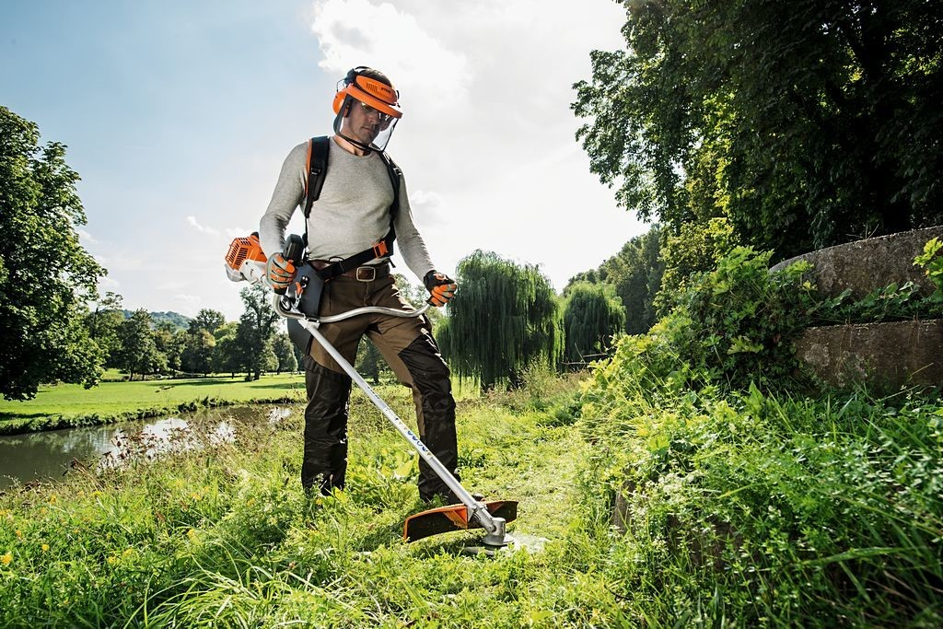Управление по труду, занятости и социальной защите Толочинского райисполкома напоминает **о необходимости использования средств индивидуальной защиты при косьбе травы.**

К выполнению работ по косьбе травы с использованием оборудования для косьбы травы допускаются работающие, **обученные безопасным приемам и методам работы, прошедшие** в установленном порядке **инструктаж по охране труда**.

Допуск к выполнению разовых работ по косьбе травы работников, для которых данный вид работы не связан с прямыми обязанностями по профессии рабочего либо должности служащего, осуществляется после обучения безопасным приемам и методам работы и прохождения в установленном законодательством порядке целевого инструктажа по охране труда. Данная норма вытекает из п.29 Инструкции о порядке обучения, стажировки, инструктажа и проверки знаний работающих по вопросам охраны труда, утв. постановлением Минтруда и соцзащиты от 28.11.2008 № 175.

**Работающие с учетом воздействующих на них вредных и (или) опасных производственных факторов обеспечиваются средствами индивидуальной защиты:**

|  |  |
| --- | --- |
| глаз от воздействия пыли, мелких предметов (щепок, камней) и других твердых частиц, вылетающих из-под режущего органа оборудования для косьбы травы | средства индивидуальной защиты глаз (очки защитные) или средства индивидуальной защиты лица (щитки защитные лицевые) |
| органа слуха от воздействия шума | средства индивидуальной защиты органа слуха (противошумные вкладыши (беруши), противошумные наушники) |
| рук от механических воздействий | средства индивидуальной защиты рук (перчатки, рукавицы защитные) |